Dijkstra's algorithm

Dijkstra's algorithm使用類似廣度優先搜尋的方法解決單源最短路徑問題。

演算法的流程執行範例如下圖，範例為從s點尋找至d點的最短路徑。

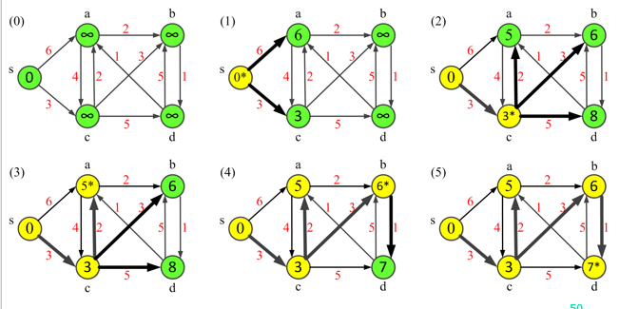

Input

首先第一行會輸入兩個字元(s, d)，代表目標為找出s到d的最短路徑，接著會輸入一個整數n，代表接下來會有n條有向且有權重的邊，接下來的n行輸入，每行會有兩格字元(a,b)及一個整數(m)，代表有一條邊由a連至b且權重為m。

Output

輸出s至d的最短路徑長

Sample input

s d

10

s a 6

s c 3

a c 4

a b 2

b d 1

c a 2

c b 3

c d 5

d a 1

d a 5

Sample output

7